Layanan SaaS berbasis cloud

1. App.scpecter.com

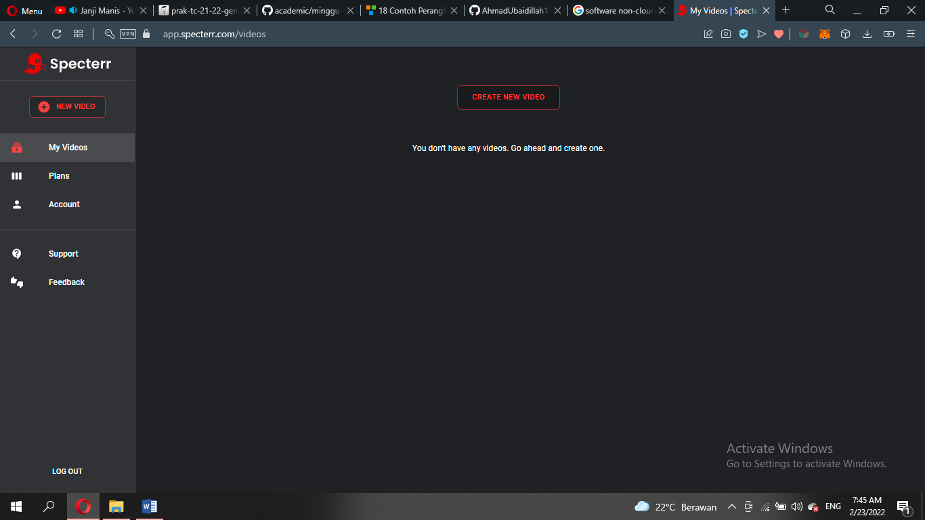

App.specterr.com ini merupakan website untuk pembuatan video music dengan visual yang menampilkan equalizernya seperti bass. Website ini berisikan berbagai template yang langsung bisa dipakai cukup hanya dengan login.

Website ini juga memiliki penyimpanan berbasis cloud yang tentunya berbayar, ada juga yang gratis akan tetapi hanya bisa melakukan pembuatan video sehari serta tercantum watermark. 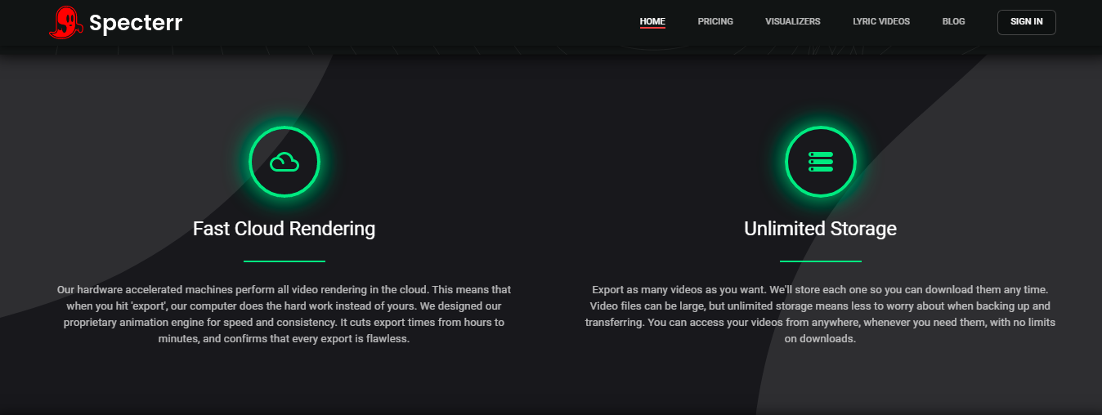

Website ini sama halnya seperti Adobe Premier Pro secara fungsionalitas akan tetapi hanya berfokus pada pembuatan music video.

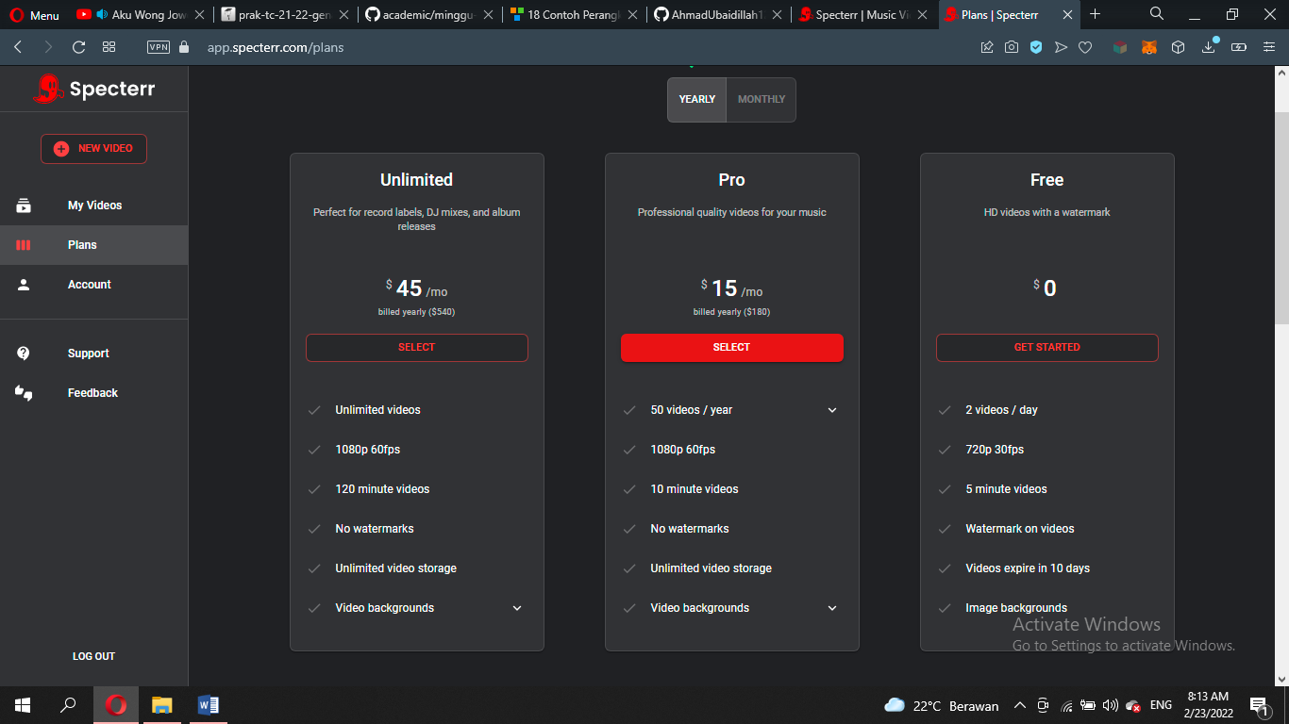

1. Figma.com

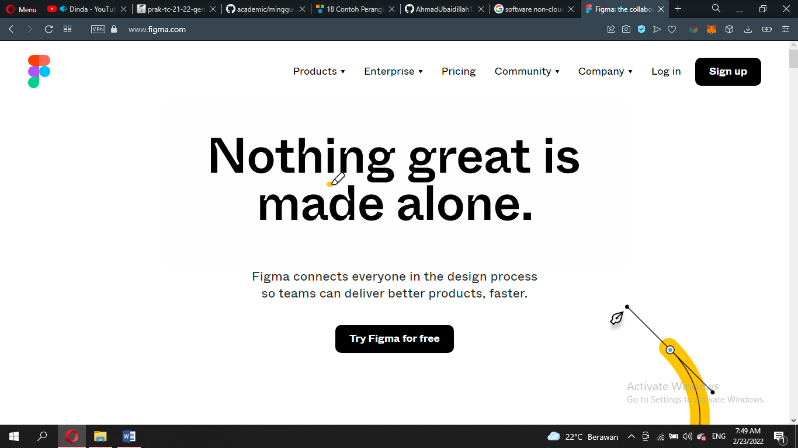

Figma adalah aplikasi desain UI dan UX yang dapat Anda gunakan untuk membuat situs web, aplikasi, atau komponen antarmuka pengguna yang lebih kecil yang dapat diintegrasikan ke dalam proyek lain. Dengan alat berbasis vektor yang hidup di cloud, Figma memungkinkan para penggunanya untuk bekerja di mana saja dari browser.

Alat atau tool yang sebanding dengan Figma adalah termasuk Sketch, Adobe XD, Invision, dan Framer. Terdapat salah satu fitur dari Figma yang menjadikan aplikasi ini berbasis cloud yaitu pada harga dan paket penggunaan figma

Figma memiliki paket gratis dan berbayar, tergantung pada volume atau banyaknya pekerjaan yang akan Anda lakukan, serta fitur kolaborasi premium.

Pengguna yang memilih menggunakan paket ini akan mendapatkan dua editor dan tiga proyek dengan riwayat versi 30 hari, serta penyimpanan cloud tanpa batas.